ШМО учителей ТО
8 февраля прошло заседание ШМО учителей трудового обучения. В нём приняли участие все члены объединения. О возможностях использования проектного обучения в нашей школе рассказали Т.М.Егорова и Г.В.Палкина. Были обсуждены текущие вопросы: обучение детей класса «Особый ребёнок» (Е.А.Елаева, Ю.С.Кандаков); мотивация трудовой деятельности учеников (В.В.Субботин); подготовка к Декаде ТО.
Обучающиеся нашей школы приняли участие в районном конкурсе «Творим чудеса» в рамках XII краевого фестиваля искусств детей и юношества им.Кабалевского. Ученица 8 класса В.Ракитина заняла I место! Её работа очень понравилась зрителям и была высоко оценена жюри. Особо нужно отметить профессионализм куратора Елены Александровны Елаевой. Желаем победителям дальнейших успехов!
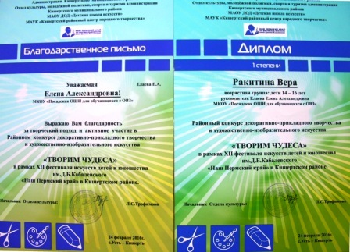
Принимают наши ученики участие и в интернет-конкурсах. Так в феврале прошёл Международный Блиц-Турнир «Хозяюшка» для девочек. Вот каких результатов добились девушки: I место заняла Света Устюгова (6 кл.), II место заняли Гордеева Л.(9 кл.), Хамидуллина Кс.(8 кл.) и ученицы 6 класса Чернышёва М., Зоммер А., Овчинникова Т. и Гурьева М. Девушки убедились в том, что они могут успешно участвовать в интернет-конкурсах . Подготовила девочек учитель швейного дела Палкина Г.В.
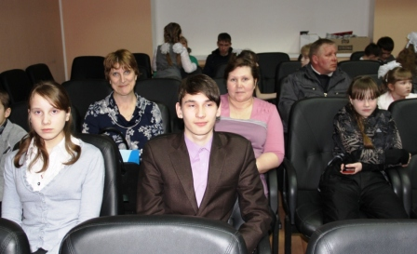
29.02.2016 г.
